Министерство науки и высшего образования Российской Федерации
Муромский институт (филиал)
федерального государственного бюджетного образовательного учреждения высшего образования
«Владимирский государственный университет
имени Александра Григорьевича и Николая Григорьевича Столетовых»
(МИВлГУ)

Факультет ИТР
Кафедра ФПМ

КУРСОВАЯ РАБОТА

по Управление данными
(наименование дисциплины)
Тема Информационная система хранения и поиска фильма

Руководитель
Колпаков А.А.
(фамилия, инициалы)

(подпись) (дата)
Студент ПМИ-123
(группа)
Шалапанова О.Р. .
(фамилия, инициалы)

(подпись) (дата)

Муром 2025
Содержание

Введение 3
1 Анализ технического задания 5
2 Разработка модели данных 10
2.1 Концептуальной модели базы данных 10
2.2 Логическая модель базы данных 11
2.3 Физическая модель базы данных 13
3 Программная реализация 15
3.1 Создания базы данных 15
3.2 Разработка SQL – запросов для базы данных 18
3.3 Разработка триггеров и хранимых процедур. 23
3.4 Разработка клиентской части. 26
3.5 Руководство пользователю 35
4 Тестирование 41
Заключение 47
Список литературы 48
Приложение 49

Введение
Информационная система — это совокупность взаимосвязанных компонентов, которая предназначена для сбора, хранения, обработки, передачи и предоставления данных или информации.
В настоящие время информационная система очень востребована. Она помогает людям принимать наиболее точные и своевременные решения. Также очень часто стала применяться в науке, образование, бизнесе, медицине и в других различных сферах.
В качестве примеров информационной системы можно привести: банковские системы, системы управления обучением, налоговая информационная система, медицинская информационная система и др..
Информационная система помогает людям, выполняя различные функции. Такие как:
- Хранение данных в течении длительного временного периода;
- Обработка данных;
- Управление данными;
- Автоматизация операций;
- Сбор информации и др..
Целью данной курсовой работы является создать информационную систему хранения и поиска фильмов. Необходимо реализовать хранение и получение информации о фильмах, сериалах, актерах, режиссеров и т.д. Также возможность осуществлять поиск информации о видеопродукции или о людях, участвовавших в создании кино по одному или нескольким признакам.
Задачи, которые необходимо решить для этой цели:
- Проектирование концептуальной, логической, физической модели базы данных
- Разработать SQL – запросов
- Разработать триггеры и хранимые процедуры
- Реализовать хранение изображений
- Разработать клиентское приложения
Таким образом, исходя из вышесказанного, можно сделать вывод, что разработка информационной системы для хранения и поиска фильмов является актуальной и практически значимой задачей.

1 Анализ технического задания
В данной курсовой работе поставлена задача создания информационной системы хранения и поиска фильмов. Для разработки такой системы необходимо СУБД для создания базы данных и среда разработки для создания интерфейса.
Согласно заданию необходимо учесть следующие особенности:
- ИС нужна для хранения и получения информации о фильмах, сериалах, актерах, режиссерах и т.д..
- Пользователь имеет возможность осуществлять поиск информации о видеопродукции или о людях, участвовавших в создании кино по одному или нескольким параметрам.
- Должна быть реализована возможность получения сводных отчетов по фильмам, создателям фильмов, актерам, на основании информации из базы данных (количество фильмов, фильмы за временной промежуток, фильмы из определенной страны, определенного режиссера и т.п..
- Фильмы пользователь может объединять в подборки.
- В БД предусмотреть хранение изображений (минимум в одном поле) в соответствии с тематикой курсовой работы.
Для разработки базы данных следует использовать Red Database. «РЕД База Данных» (Red Database) — российская система управления базами данных (СУБД) с открытым исходным кодом Firebird. Разработана компанией «РЕД СОФТ». К преимуществам данной системы можно отнести поддержку различных платформ и операционных систем, возможность хранения базы данных в одном отдельном файле. У данной СУБД есть ряд особенностей, такие как функции, модули расширения (модули сопряжения для разных сред разработки), инструменты администрирования и меры безопасности (ролевой принцип контроля доступа, поддержка средств криптографической защиты, многофакторная аутентификация).
Важной частью создания информационной системы является рассмотрение аналогов. Для этого разберем функции и работу 4 аналогов: Кинопоиск, Internet Movie Database (IMDb), Film.ru, Filmoteka.
Один из самых популярных кинопорталов является Кинопоиск. Кинопоиск - русскоязычный интернет-сервис с условно свободно редактируемой базой данных и интернет-издание о кинематографе. Он включает в себя данные о фильмах и сериалах, включая актёрский состав, съёмочную группу, биографии, краткое содержание, рейтинги и отзывы. Включает в себя следующий ряд функций:
- Поиск и получение информации о фильмах и сериалах (существует расширенный поиск по определенным критериям)
- Онлайн-просмотр
- Отзывы и рецензии
- Персонализация и рекомендации
- Подписка и тарифы
- Мобильные приложения
- Партнёрские программы и интеграции
К недостаткам Кинопоиска можно отнести:
- Ограниченность контента
- Завышенные цены на подписку
Internet Movie Database (IMDb) - онлайн-база данных о кинематографе. Хранит в себе информацией о фильмах, телесериалах, подкастах, домашнем видео, видеоиграх и потоковом онлайн-контенте, включая актёрский состав, съёмочную группу и биографии, краткое содержание, интересные факты, рейтинги, а также отзывы фанатов и критиков. Мощнейшая база данных содержит около 10,1 миллиона наименований (включая телевизионные эпизоды), 11,5 миллиона записей о людях и 83 миллиона зарегистрированных пользователей. К ее основным функциям можно отнести следующие:
- Расширенный поиск информации
- Персональные функции (пополнение базы, персональные оценки, список для просмотра)
- Раздел с новостями (статьи, интервью и особенности, которые выделяют примечательные фильмы)
К недостаткам можно отнести:
- Ошибки в данных
- Медленная загрузка страниц
Film.ru – это российский веб-портал, посвящённый кино. На сайте публикуются новости, аналитические статьи, расписание сеансов российских фильмов, данные о кассовых сборах, обзоры фильмов, а также ведётся база данных фильмов и телешоу. Издание освещает текущие события российского и мирового кинематографа, публикует новости, аналитические статьи, фоторепортажи, создаёт спецпроекты. К основным функциям можно отнести:
- Освещает текущие события российского и мирового кинематографа
- Предоставляет материалы о кино
- Публикует оперативные расписания
- Поддерживает русскоязычную базу данных о фильмах
К недостаткам можно отнести:
- Неудобная навигация
- Низкая наполняемость сайта фильмами
Filmoteka – отдел киносъёмочной или кинопрокатной компании или организации, а также специальное учреждение, предназначенное для сбора и хранения фильмов и связанных с ними материалов. Фильмотеками также называется частное домашние собрание фильмов и сериалов. К основным функциям можно отнести:
- Регистрация и аутентификация пользователей
- Пользователи могут добавлять новые фильмы в свою коллекцию
- Пользователи могут отмечать фильмы как просмотренные
- Пользователи могут добавлять отзывы и оценки для каждого фильма в своей коллекции
- Приложение предоставляет возможность поиска новых фильмов на основе различных критериев, таких как жанр, режиссёр, актёры или рейтинг
К недостаткам можно отнести:
- Отсутствие списка рейтингов
- Частые сбои в работе
Таким образом, для создаваемой информационной системы можно перенять редактируемую базу данных (Кинопоиск, IMDb), удобный интерфейс (Кинопоиск).
Для создания информационной системы хранения и поиска фильмов необходимо проанализировать предметную область. Для информационных систем характерны такие функции, как учёт фильмов, учёт пользователей, добавление новых фильмов и подбор фильмов по интересам. Для того чтобы создать учёт фильмов в базе данных необходимо хранить информацию о названии фильма, жанре, актёрах, режиссёрах, дате выпуска, стране и продолжительности фильма. Так же для учёта режиссёров необходимо хранить информации о именах, дате рождения, стране рождения, фильмы, которые сняли под его руководством. Для учёта актёров в базе данных необходимо хранить информации о именах, дате рождения, стране рождения и фильмах, в которых он снимался.
Проанализируем данные, которое будут в учете СУБД. В базе данных должны быть представлены следующие сущности и атрибуты:
Фильм/сериал – это самая главная сущность системы, которая будет содержать полную информацию о кинопроизведениях.
Для описание каждого кинопроизведение нам необходимо его название (полное название фильма), год выпуска (год премьеры), продолжительность (время продолжительности фильма, для сериала время продолжительности одной серии), страна (название страны, где снимался фильм), рейтинг (средний рейтинг от зрителей), тип (тип кинопроизведения), описание, жанр, фото.
Люди – участники кинопроизведения (актёры, режиссёры, продюсеры).
Для описание данной сущности нам необходимо имя, фамилия, отчество, дата рождения, название страны (страна, где родился человек), биография, фото.
Страны – это список стран с их международными кодами.
Для этого необходимо название (полное название страны), аббревиатура (сокращенное название страны).
Жанр – это справочник кинематографических жанров.
Для описание жанров необходимо название (полное название жанра).
Пользователи – это зарегистрированные пользователи системы.
Для описание данной сущности необходимо имя (имя, под которым зарегистрирован пользователь), дата (дата регистрации в системе), email (почта пользователя).
Подборка – коллекция фильмов, на которые делится кинопроизведения.
Для описания необходимо название (полное название подборки), дата (дата регистрации подборки), описание (описание тематики подборки), пользователь (создатель подборки).
Роль – список профессий и должностей в кинопроизведении.
Для данной сущности необходимо название (полное название профессии).
Администратор – человек, который создает, редактирует и удаляет справочники, людей и медиа.
Для данной сущности необходим логин, пароль, почта.
Таким образом, дано описание каждой сущности для дальнейшей работы с базой.

2 Разработка модели данных

2.1 Концептуальной модели базы данных
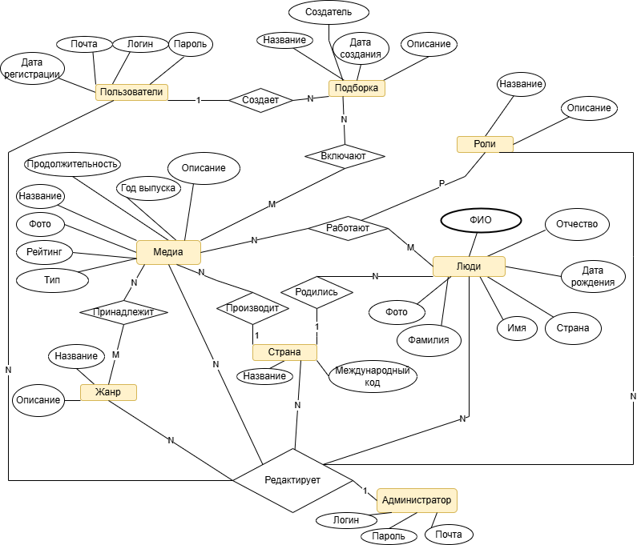
Рисунок 1 – Концептуальная модель.
На рисунке (рис. 1) представлена концептуальная модель базы данных. Основная информация о фильмах и сериалах содержится в сущности - Медиа. Данная сущность содержит в себе следующие атрибуты: название, продолжительность (если это сериал продолжительность одной серии), страна выпуска, тип (фильм или сериал), рейтинг и год выпуска, постер.
Для хранения информации о людях, которые снимают и снимаются в фильмах или сериалах нужно выделить следующую сущность – Люди. Данная сущность связанна с медиа связью «многие-ко-многим». Так как один фильм снимают много людей в разных ролях, а один человек может работать над многими фильмами. Сущность содержит в себе следующие атрибуты: фамилия, имя, отчество, дата рождения и страна рождения, ФИО, фото.
Связью «один-ко-многим» люди связаны со следующей сущность – Страны. Так как человек может родится только в одной стране, а у страны есть много людей, которые родились в ней. Она включает в себя следующие атрибуты: название и аббревиатура страны.
Для хранения ролей людей используется сущность – Роли. Атрибутами данной сущности является название роли, описание. Сущность страна также связана с сущностью медиа связью «один-ко-многим», так как в одной стране может сниматься несколько фильмов.
Сущность медиа соединена связью «многие-ко многим» с сущностью – Жанр. Так как у одного фильма может быть множество жанров, а у одного жанра множество фильмов. Атрибутом данной сущности является название жанра, описание.
Информация о пользователях хранится в сущности – Пользователи. Атрибутами данной сущности является логин, email, дата регистрации, пароль.
Пользователи связаны связью «один-ко-многим» с сущностью подборки. Так как один пользователь может иметь несколько подборок. Атрибуты данной сущности: название подборки, дата создания и описание.
Сущность подборки включают в себя фильмы. Они связаны между собой связью «многие-ко-многим», так как одна подборка может содержать в себе несколько фильмов, а один фильм может входить в множество подборок.
Не мало важной частью является сущность - Администратор. Атрибутами данной сущности является логин, пароль и почта. Связью «один-ко-многим» соединено с сущностями люди, медиа, страны, роли, жанры.

2.2 Логическая модель базы данных
На рисунке (рис. 2) представлена логическая модель базы данных. Она включает в себя следующие сущности с атрибутами:
- Сущность Пользователи – Логин (PK), email, пароль и дата регистрации.
- Сущность Подборка – Уникальный номер подборки (PK), создатель, название, описание и дата создания.
- Сущность Медиа – Уникальный номер медиа (PK), название, тип, год выпуска, страна (FK), рейтинг, продолжительность, постер, описание.
- Сущность Жанр – Название (PK), описание.
- Сущность Страны – Международный ключ страны (PK), название.
- Сущность Люди – Уникальный номер человека (PK), фамилия, имя, отчество, дата рождения, страна рождения (FK), фото, ФИО, биография.
- Сущность Роли – Название роли (PK), описание.
- Сущности Администратор – Почта (PK), логин и пароль
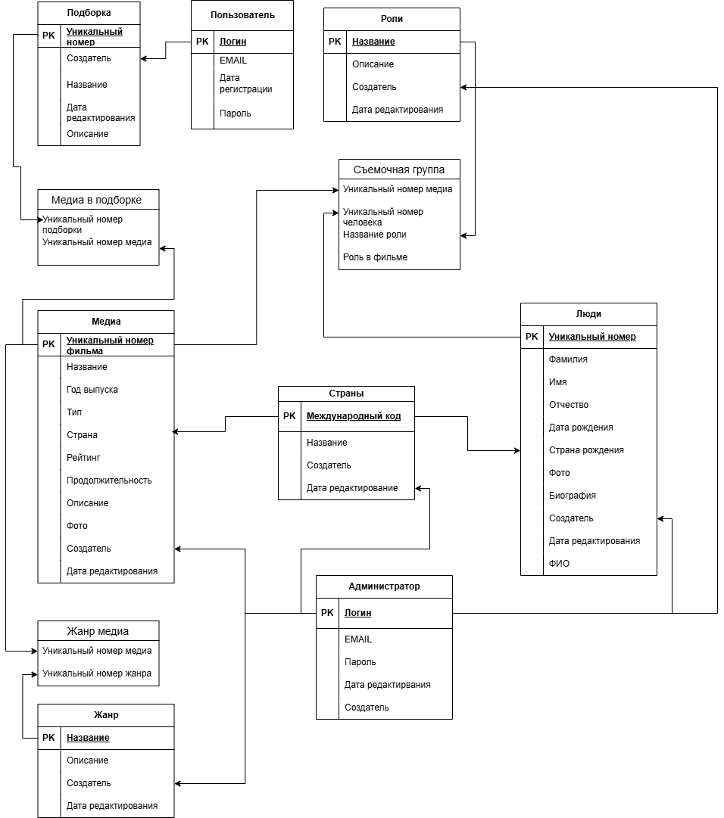
Рисунок 2 – Логическая модель
Для логической модели были созданы таблицы связи. Сущность Медиа в подборке состоит из таких атрибутов, как уникальный номер подборки и уникальный номер медиа. Сущность Жанр медиа состоит из атрибутов: уникальный номер медиа и название жанра. Сущность Съемочная группа содержит в себе следующие атрибуты: название роли, уникальный номер человека, уникальный номер медиа, роль в фильме. Данная сущность организует связь, что множество людей могут участвовать во множестве фильмов и иметь только одну роль.

2.3 Физическая модель базы данных
На основе логической модели определенны полностью сущности, атрибуты, типы данных и ключи базы данных. На рисунке (рис. 3) представлена физическая модель базы данных.
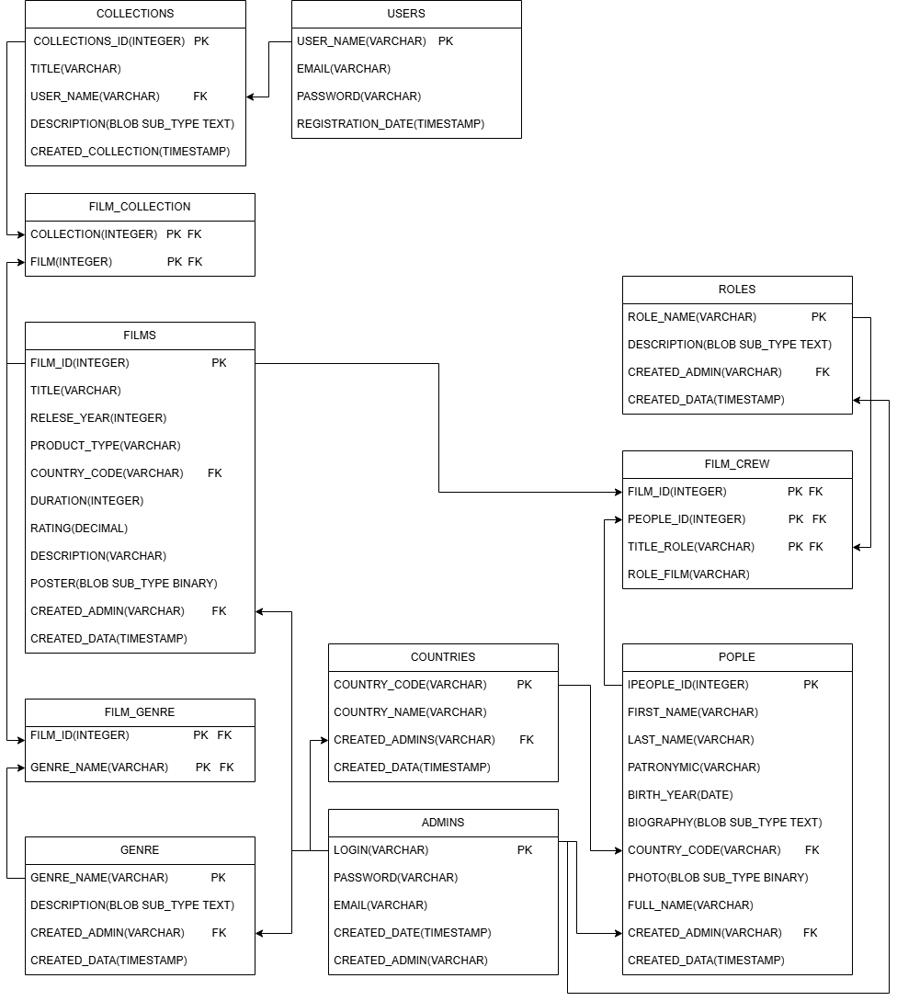
Рисунок 3 - Физическая модель
В результате разработки физической модели базы данных получается конкретная структура базы данных, которая может быть реализована и использована для хранения и обработки данных.

3 Программная реализация

3.1 Создания базы данных
На этапе создания нужно провести анализ требований к составляющим базу данных. Для создания базы данных будем использовать RedExpert, в процессе проектирования будем обращаться к разработанной нами физической модели. В ней представлено описание всех записей сущности, их атрибуты и связь между ними.
С помощью физической модели мы сможем определить вид нашей базы данных, и понять как данные будут храниться и располагаться в ней.
Благодаря этому, были разработаны следующие таблицы:
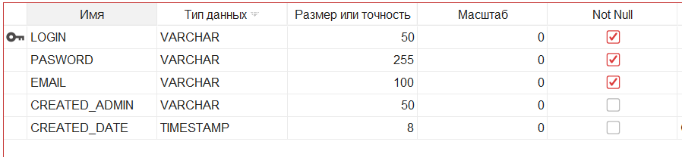
Рисунок 4 - Таблица администраторов
Таблица, представленная на рисунке (рис. 4), содержит информацию о администраторах: логин, пароль, email, администратор (который создавал, либо вносил изменения в данные), дата создания.
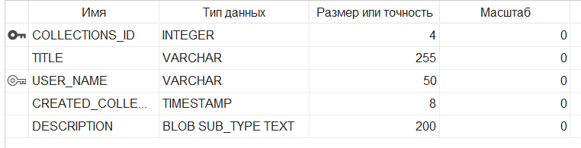
Рисунок 5 - Таблица коллекций
Таблица, представленная на рисунке (рис. 5), содержит информацию о коллекциях: ID коллекции, название коллекции, описание, дата создания коллекции и пользователь, который создал коллекцию.
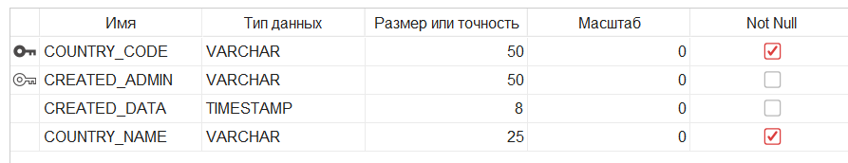
Рисунок 6 - Таблицы страны
Таблица, представленная на рисунке (рис. 6), содержит информацию о странах: полное название страны, международный код, дата создания и администратор, который создал запись.
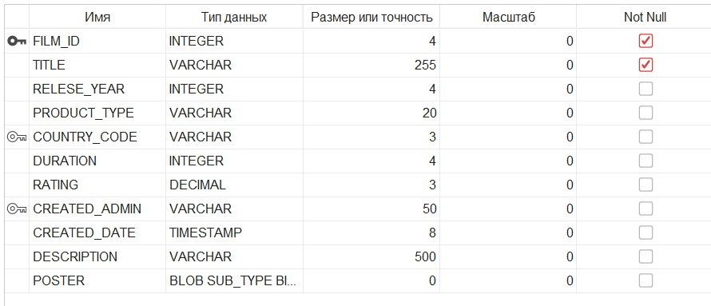
Рисунок 7 - Таблица медиа
Таблица, представленная на рисунке (рис. 7), содержит информацию о медиа: ID медиа, название, год выпуска, тип продукта (например, фильм, сериал, мультфильм), страна выпуска, продолжительность (для сериала время одной серии), рейтинг, описание, постер, дата создания (последнего редактирования), администратор.
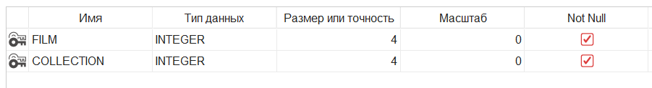
Рисунок 8 - Таблица фильм в коллекции
Таблица, представленная на рисунке (рис. 8), содержит информацию о содержание фильмов в коллекции. В таблице представлены данные: ID фильма и ID коллекции.
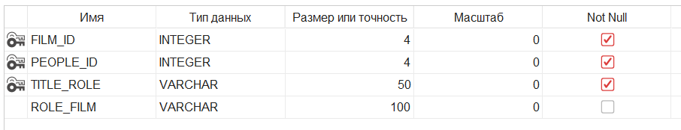
Рисунок 9 - Таблица съемочной группы
Таблица, представленная на рисунке (рис. 9), содержит информацию о съемочной группе. Включает в себя такие столбы, как ID медиа, ID человека, ID роли, роль в фильме (например, персонаж в мультфильме).
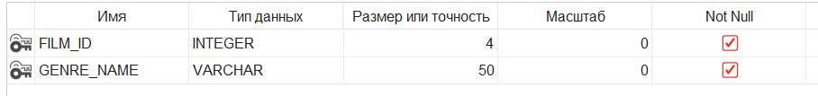
Рисунок 10 - Таблица жанр медиа
Таблица, представленная на рисунке (рис. 10), содержит информацию о жанре медиа. Включает в себя такие столбца, как ID медиа, название жанра.
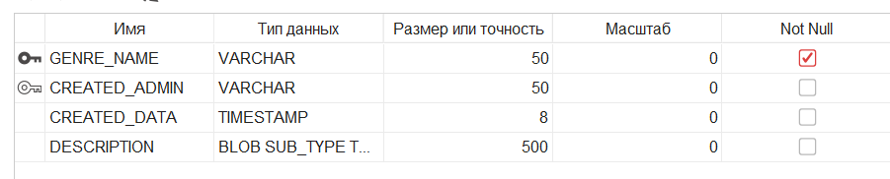
Рисунок 11 - Таблица жанры
Таблица, представленная на рисунке (рис. 11), содержит информацию о жанрах медиа: название жанра, описание жанра, дата создания и администратор, который создал или внес изменения.
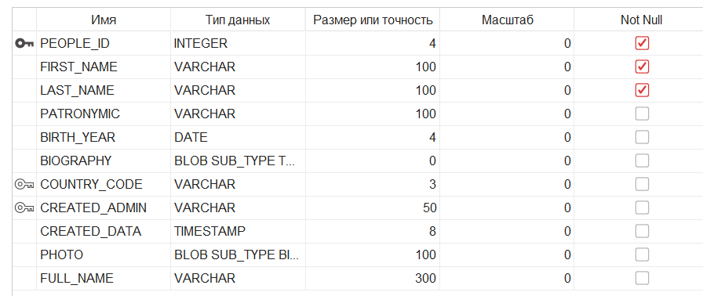
Рисунок 12 - Таблица люди
Таблица, представленная на рисунке (рис. 12), содержит информацию о людях, которые участвуют в создании фильма. Включают в себя такие столбцы: ID человека, фамилия, имя, отчество, полное ФИО, дата рождения, биография, страна рождения, фото, администратор и дата создания (или последнее редактирования).
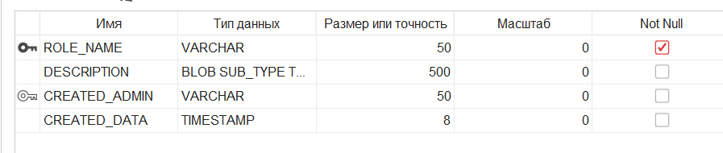
Рисунок 13 - Таблица роли
Таблица, представленная на рисунке (рис. 13), содержит информацию о ролях: название роли, описание роли, дата создания, и администратор, который создал и редактировал запись.
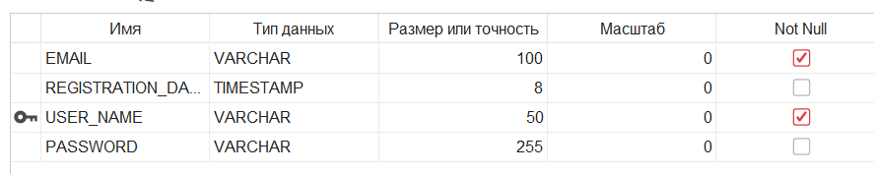
Рисунок 14 - Таблицы пользователи
Таблица, представленная на рисунке (рис. 14), содержит данные о пользователях: логин, дата регистрации, email, пароль.

3.2 Разработка SQL – запросов для базы данных
Каждый из представленных запросов выполняет определенные действия в базе данных. Вот краткое описание основных запросов приложения:
Запрос 1.
SELECT
f.FILM_ID,
f.TITLE,
f.RELESE_YEAR,
f.PRODUCT_TYPE,
COALESCE(LIST(g.GENRE_NAME, ', '), '') AS GENRES,
f.COUNTRY_CODE,
f.DURATION,
f.RATING,
f.CREATED_ADMIN
FROM FILMS f
LEFT JOIN FILM_GENRE fg ON f.FILM_ID = fg.FILM_ID
LEFT JOIN GENRES g ON fg.GENRE_NAME = g.GENRE_NAME
GROUP BY
f.FILM_ID,
f.TITLE,
f.RELESE_YEAR,
f.PRODUCT_TYPE,
f.COUNTRY_CODE,
f.DURATION,
f.RATING,
f.CREATED_ADMIN
ORDER BY f.FILM_ID
Данный запрос выводит информацию о медиа с их жанром.
Запрос 2.
SELECT
f.FILM_ID as "ID",
f.TITLE as "Название",
f.RATING as "Рейтинг",
COALESCE(f.DESCRIPTION, '') as "Описание"
FROM FILMS f
ORDER BY f.RATING DESC, f.TITLE
Данный запрос показывает основную информацию о фильме.
Запрос 3.
SELECT
COLLECTIONS_ID as "ID",
TITLE as "Название",
DESCRIPTION as "Описание"
FROM COLLECTIONS
WHERE USER_NAME = '{username}'
Данный запрос показывает, коллекции пользователя.
Запрос 4.
SELECT
f.FILM_ID as "ID",
f.TITLE as "Название",
f.RELESE_YEAR as "Год выпуска",
f.PRODUCT_TYPE as "Тип",
f.DURATION as "Длительность",
f.RATING as "Рейтинг"
FROM FILMS f
INNER JOIN FILM_COLLECTION fc ON f.FILM_ID = fc.FILM
WHERE fc.COLLECTION = {collectionId}
ORDER BY f.TITLE
Данный запрос показывает какие фильмы, находятся в коллекции.
Запрос 5.
SELECT
f.TITLE,
f.RELESE_YEAR,
f.PRODUCT_TYPE,
f.DURATION,
f.RATING,
f.DESCRIPTION,
c.COUNTRY_NAME,
f.POSTER
FROM FILMS f
LEFT JOIN COUNTRIES c ON f.COUNTRY_CODE = c.COUNTRY_CODE
WHERE f.FILM_ID = {filmId}
Загрузка полной информации о конкретном фильме.
Запрос 6.
SELECT
p.FIRST_NAME || ' ' || p.LAST_NAME AS PERSON_NAME,
r.ROLE_NAME AS ROLE,
fc.ROLE_FILM AS ROLE_DESC,
p.PEOPLE_ID
FROM FILM_CREW fc
JOIN PEOPLE p ON fc.PEOPLE_ID = p.PEOPLE_ID
JOIN ROLES r ON fc.TITLE_ROLE = r.ROLE_NAME
WHERE fc.FILM_ID = {filmId}
ORDER BY r.ROLE_NAME, p.LAST_NAME
Данный запрос показывает информацию о съемочной группе конкретного фильма.
Запрос 7.
SELECT
c.COLLECTIONS_ID AS ID,
c.TITLE AS CollectionName,
CASE WHEN fc.FILM IS NOT NULL THEN '✓' ELSE '' END AS InCollection
FROM COLLECTIONS c
LEFT JOIN FILM_COLLECTION fc ON c.COLLECTIONS_ID = fc.COLLECTION AND fc.FILM = {filmId}
WHERE c.USER_NAME = '{username}'
Данный запрос показывает наличие фильма в коллекции.
Запрос 8.
SELECT
p.FIRST_NAME,
p.LAST_NAME,
p.PATRONYMIC,
p.BIRTH_YEAR,
p.BIOGRAPHY,
p.PHOTO,
c.COUNTRY_NAME
FROM PEOPLE p
LEFT JOIN COUNTRIES c ON p.COUNTRY_CODE = c.COUNTRY_CODE
WHERE p.PEOPLE_ID = {personId}
Данный запрос показывает полную информацию о человеке.
Запрос 9.
SELECT
f.FILM_ID as ID,
f.TITLE as TITLE,
f.RELESE_YEAR AS RELESE_YEAR,
r.ROLE_NAME as ROLE,
fc.ROLE_FILM as ROLE_FILM
FROM FILM_CREW fc
JOIN FILMS f ON fc.FILM_ID = f.FILM_ID
JOIN ROLES r ON fc.TITLE_ROLE = r.ROLE_NAME
WHERE fc.PEOPLE_ID = {personId}
ORDER BY f.RELESE_YEAR DESC
Данный запрос показывает фильмы, в которых снимался человек.
Запрос 10.
INSERT INTO FILM_COLLECTION (FILM, COLLECTION) VALUES ({filmId}, {collectionId})
Данный запрос добавляет фильм в коллекцию.
Запрос 11.
DELETE FROM FILM_COLLECTION WHERE FILM = {filmId} AND COLLECTION = {collectionId}
Данный запрос удаляет фильм из коллекции.
Запрос 12.
SELECT COUNTRY_NAME FROM COUNTRIES ORDER BY COUNTRY_NAME
Данный запрос показывает страны для фильтра.
Запрос 14.
SELECT GENRE_NAME FROM GENRES ORDER BY GENRE_NAME
Данный запрос показывает жанры для фильтра.
Запрос 15.
INSERT INTO COLLECTIONS (TITLE, USER_NAME, DESCRIPTION)
VALUES ('{collectionName}', '{username}', '{description}')
Данный запрос создает коллекцию.
Запрос 16.
INSERT INTO ROLES (ROLE_NAME, DESCRIPTION, CREATED_ADMIN)
VALUES (@name, @desc, @admin)
Данный запрос создает роль.
Запрос 17.
INSERT INTO GENRES (GENRE_NAME, DESCRIPTION, CREATED_ADMIN)
VALUES (@name, @desc, @admin)
Данный запрос создает жанр.
Запрос 18.
INSERT INTO COUNTRIES (COUNTRY_CODE, COUNTRY_NAME, CREATED_ADMIN)
VALUES (@code, @name, @admin)
Данный запрос создает страну.
Запрос 19.
UPDATE ADMINS
SET PASWORD = @pass,
EMAIL = @email,
CREATED_ADMIN = @createAdmin
WHERE LOGIN = @login
Данный запрос обновляет информацию об администрации.
Запрос 20.
INSERT INTO PEOPLE (LAST_NAME, FIRST_NAME, PATRONYMIC, BIRTH_YEAR, COUNTRY_CODE, BIOGRAPHY, PHOTO, CREATED_ADMIN)
VALUES (@lastName, @firstName, @patronymic, @birth, @country, @bio, @photo, @admin)
Данный запрос создает новую запись о человеке.

3.3 Разработка триггеров и хранимых процедур.
Триггер 1.
CREATE OR ALTER TRIGGER BI_PEOPLE_ID FOR PEOPLE
ACTIVE BEFORE INSERT POSITION 0
AS
DECLARE VARIABLE NEXT_ID INTEGER;
BEGIN
IF (NEW.PEOPLE_ID IS NULL) THEN
BEGIN
SELECT COALESCE(MAX(PEOPLE_ID), 0) + 1 FROM PEOPLE INTO NEXT_ID;
NEW.PEOPLE_ID = NEXT_ID;
END
IF (NEW.CREATED_DATA IS NULL) THEN
NEW.CREATED_DATA = CURRENT_TIMESTAMP;
END;
Данный триггер генерирует ID для человека.
Триггер 2.
CREATE OR ALTER TRIGGER BI_FILMS_ID FOR FILMS
ACTIVE BEFORE INSERT POSITION 0
AS
DECLARE VARIABLE NEXT_ID INTEGER;
BEGIN
IF (NEW.FILM_ID IS NULL) THEN
BEGIN
SELECT COALESCE(MAX(FILM_ID), 0) + 1 FROM FILMS INTO NEXT_ID;
NEW.FILM_ID = NEXT_ID;
END
IF (NEW.CREATED_DATE IS NULL) THEN
NEW.CREATED_DATE = CURRENT_TIMESTAMP;
END;
Данный триггер генерирует ID для фильма.
Триггер 3.
CREATE OR ALTER TRIGGER BI_COLLECTIONS_ID FOR COLLECTIONS
ACTIVE BEFORE INSERT POSITION 0
AS
DECLARE VARIABLE NEXT_ID INTEGER;
BEGIN
IF (NEW.COLLECTIONS_ID IS NULL) THEN
BEGIN
SELECT COALESCE(MAX(COLLECTIONS_ID), 0) + 1 FROM COLLECTIONS INTO NEXT_ID;
NEW.COLLECTIONS_ID = NEXT_ID;
END
END;
Данный триггер генерирует ID для коллекции.
Триггер 4.
CREATE OR ALTER TRIGGER BI_FILMS_VALIDATION FOR FILMS
ACTIVE BEFORE INSERT OR UPDATE POSITION 10
AS
BEGIN
IF (NEW.RELESE_YEAR IS NOT NULL AND NEW.RELESE_YEAR < 1888) THEN
EXCEPTION E_INVALID_YEAR;
IF (NEW.RATING IS NOT NULL AND (NEW.RATING < 0 OR NEW.RATING > 10)) THEN
EXCEPTION E_INVALID_RATING;
IF (NEW.DURATION IS NOT NULL AND NEW.DURATION <= 0) THEN
EXCEPTION E_INVALID_DURATION;
END;
Данный триггер проверяет год выпуска должен быть не меньше 1888, рейтинг должен быть то 0 до 10, продолжительность должна быть положительная.
Триггер 5.
CREATE OR ALTER TRIGGER BD_FILMS_CASCADE FOR FILMS
ACTIVE BEFORE DELETE POSITION 0
AS
BEGIN
DELETE FROM FILM_GENRE WHERE FILM_ID = OLD.FILM_ID;
DELETE FROM FILM_CREW WHERE FILM_ID = OLD.FILM_ID;
DELETE FROM FILM_COLLECTION WHERE FILM = OLD.FILM_ID;
END;
Данный триггер удалят связанные записи из таблиц FILM_GENRE, FILM_CREW, FILM_COLLECTION.
Триггер 6.
CREATE OR ALTER TRIGGER BI_USERS FOR USERS
ACTIVE BEFORE INSERT POSITION 0
AS
BEGIN
IF (NEW.REGISTRATION_DATE IS NULL) THEN
NEW.REGISTRATION_DATE = CURRENT_TIMESTAMP;
END;
Данный триггер устанавливает CURRENT_TIMESTAMP при создании пользователя.

3.4 Разработка клиентской части.
Интерфейс — это способ взаимодействия человека с устройством, программой или системой, который делает сложные внутренние процессы техники понятными и доступными для пользователя.
Удобный интерфейс играет ключевую роль в разработке информационной системе. Важно, чтоб интерфейс был простой, удобный и понятный в использование, для того чтобы пользователь мог быстро достигать свой цели. Удобный интерфейс также помогает снизить количество ошибок и улучшает общее впечатление от приложения. Поэтому необходимо уделять особое внимание созданию удобного и интуитивного понятного интерфейса, чтобы обеспечить положительный опыт пользователю. Но при этом нужно чтобы интерфейс соответствовал необходимому функционалу, что так же важно при построении интерфейса приложения.
Исходя из всего вышесказанного был разработан графический интерфейс приложения.
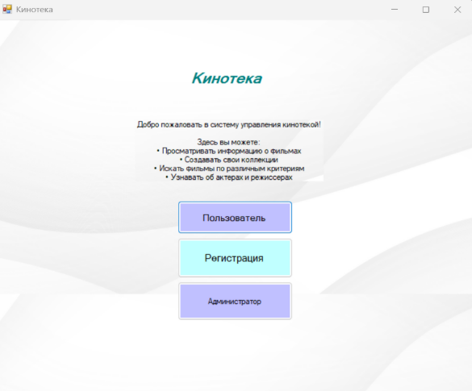
Рисунок 15 -Главное окно
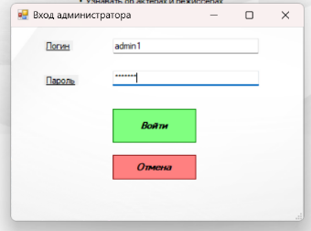
Рисунок 16 - Вход администратора
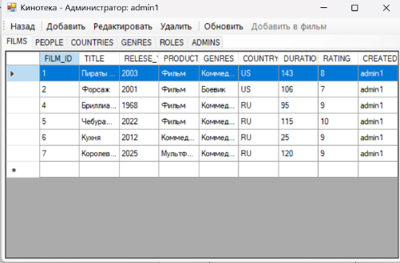
Рисунок 17 - Основное окно администратора
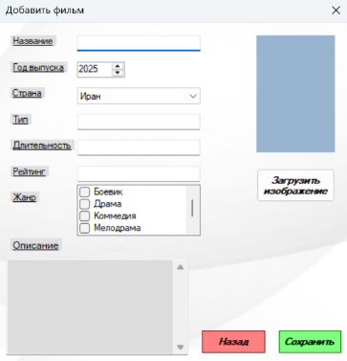
Рисунок 18 - Окно добавления фильма
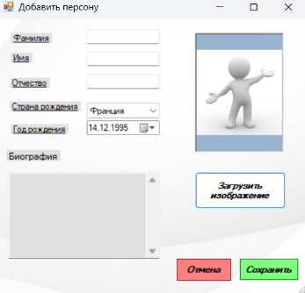
Рисунок 19 - Окно добавления человека

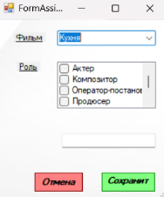
Рисунок 20 - Окно добавления человека в фильм
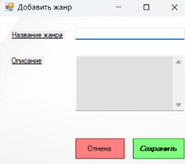
Рисунок 21 - Окно добавления жанра
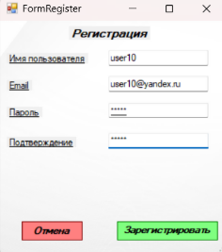
Рисунок 22 - Окно регистрации пользователя
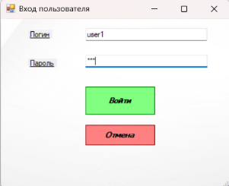
Рисунок 23 - Окно входа пользователя
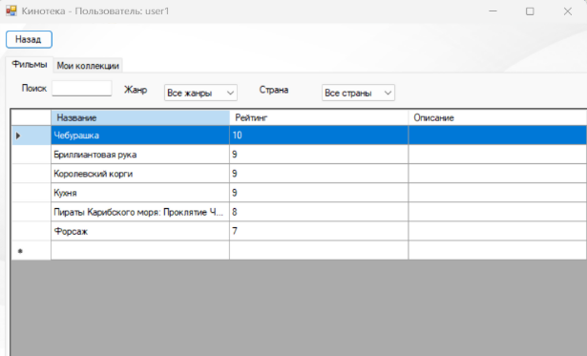
Рисунок 24 - Окно пользователя (фильмы)
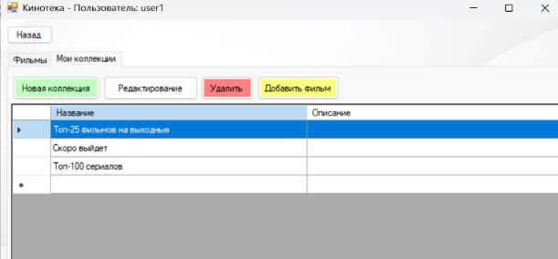
Рисунок 25 - Окно пользователя (коллекция)
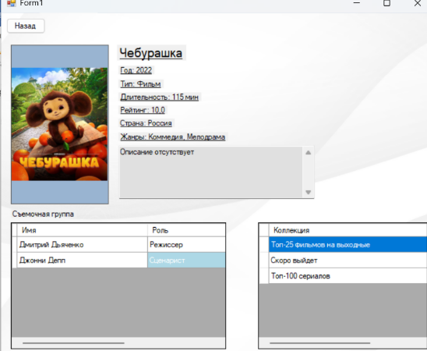
Рисунок 26 - Окно информации о фильме
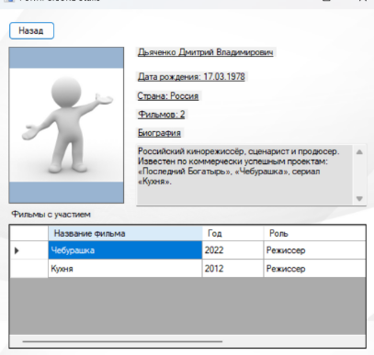
Рисунок 27 - Окно информации о человеке
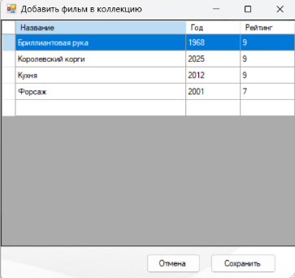
Рисунок 28 - Окно добавления фильма в коллекцию
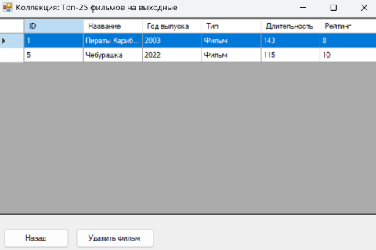
Рисунок 29 - Окно удаления фильма из коллекции
Разработка программы.
1. FormMain.cs
private void button1_Click(object sender, EventArgs e) – обработчик входа пользователя.
private void button2_Click(object sender, EventArgs e) – обработчик входа администратора.
private void button3_Click(object sender, EventArgs e) – обработчик регистрации пользователя.
2. FormAddFilmToCollection.cs
private void btnCancel_Click(object sender, EventArgs e) – обработчик кнопки «отмена».
private void btnAdd_Click(object sender, EventArgs e) – обработчик добавления фильма в коллекцию.
3. FormAdmin.cs
private void tsbAdd_Click(object sender, EventArgs e) – обработчик добавление для соответствующей таблицы.
private void tsbEdit_Click(object sender, EventArgs e) – обработчик редактирования для соответствующей таблицы.
private void tsbDelete_Click(object sender, EventArgs e) – обработчик удаления для соответствующей таблицы.
private void tsbRefresh_Click(object sender, EventArgs e) – обработчик обновления данных.
4. FormAssignPersonToFilm.cs
private void btnSave_Click(object sender, EventArgs e) – обработчик сохранения роли человека в фильме.
private void btnCancel_Click(object sender, EventArgs e) – обработчик кнопки «отмена».
5. FormCollectionEditor.cs
private void btnOK_Click(object sender, EventArgs e) – обработчик сохранения новой коллекции.
private void btnCancel_Click(object sender, EventArgs e) – обработчик кнопки «отмены».
6. FormEditAdmin.cs
private void btnSave_Click(object sender, EventArgs e) – обработчик сохранения нового администратора.
private void btnCancel_Click(object sender, EventArgs e) – обработчик кнопки «отмена».
7. FormEditCountry.cs
private void btnSave_Click_1(object sender, EventArgs e) – обработчик сохранения новой страны.
private void btnCancel_Click(object sender, EventArgs e) – обработчик кнопки «отмена».
8. FormEditFilm.cs
private void btnLoadPoster_Click(object sender, EventArgs e) – обработчик загрузки постера.
private void btnSave_Click(object sender, EventArgs e) – обработчик сохранения фильма.
private void btnCancel_Click(object sender, EventArgs e) – обработчик кнопки «назад».
9. FormEditGenre.cs
private void btnSave_Click(object sender, EventArgs e) – обработчик сохранения нового жанра.
private void btnCancel_Click(object sender, EventArgs e) – обработчик кнопки «отмена».
10. FormEditPerson.cs
private void btnLoadPhoto_Click(object sender, EventArgs e) – обработчик загрузки фотографии.
private void btnSave_Click(object sender, EventArgs e) – обработчик сохранения человека.
private void btnCancel_Click(object sender, EventArgs e) – обработчик кнопки «отмена».
11. FormEditRole.cs
private void btnSave_Click(object sender, EventArgs e) – обработчик сохранения новой роли.
private void btnCancel_Click(object sender, EventArgs e) – обработчик кнопки «отмена».
12. FormFilmDetails.cs
private void dgvCrew_CellClick(object sender, DataGridViewCellEventArgs e) – обработчик одного клика по человеку.
private void bntBack_Click(object sender, EventArgs e) – обработчик кнопки «назад».
13. FormLogin.cs
private void bntCancel_Click(object sender, EventArgs e) – обработчик кнопки «отмена».
private void btnLogin_Click(object sender, EventArgs e) – обработчик кнопки «войти».
14. FormPersonDetails.cs
private void bntBack_Click(object sender, EventArgs e) – обработчик кнопки «назад».
private void dgvFilms_CellContentClick(object sender, DataGridViewCellEventArgs e) – обработчик одного клика по фильму.
15. FormRegister.cs
private void btnRegister_Click(object sender, EventArgs e) – обработчик кнопки регистрации.
private void btnCancel_Click(object sender, EventArgs e) – обработчик кнопки «отмена».
16. FormUser.cs
private void bntBack_Click(object sender, EventArgs e) – обработчик кнопки «отмены».
private void bntNewCollection_Click(object sender, EventArgs e) – обработчик для создания новой коллекции.
private void bntEditCollection_Click(object sender, EventArgs e) – обработчик для редактирования коллекции.
private void bntDeleteCollection_Click(object sender, EventArgs e) – обработчик удаления коллекции.
private void button1_Click(object sender, EventArgs e) – обработчик добавления фильма в коллекцию.
private void dvgCollections_CellClick(object sender, DataGridViewCellEventArgs e) – обработчик одного клика по коллекции.

3.5 Руководство пользователю
При запуске приложения открывается основное окно.

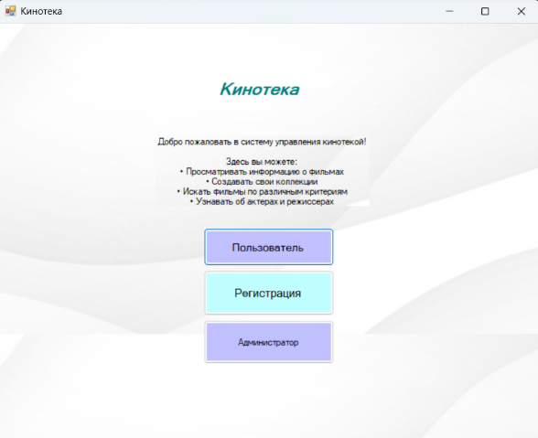
Рисунок 30 - Основное окно
После чего нужно выбрать под какой роль нужно войти в систему, также можно зарегистрировать пользователя.
При регистрации пользователя открывается окно регистрации.
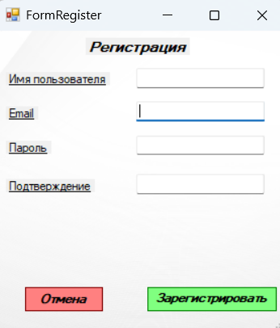
Рисунок 31 - Окно регистрации
При нажатии кнопки «отмена» произойдет выход на основное окно, если нажать кнопку зарегистрировать, вы зарегистрируете пользователя.
После чего необходимо войти в систему, как пользователь. Для этого необходимо на основном окно выбрать кнопку «пользователь». При нажатии открывается окно входа пользователя.

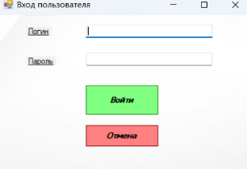
Рисунок 32 -Окно входа пользователя
После ввода логина и пароля, нажимаем кнопку «войти» и открывается основное окно пользователя.
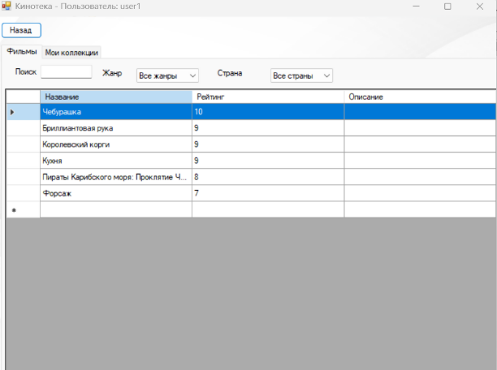
Рисунок 33 - Основное окно пользователя
Кнопка «назад» дает возможность выхода на основной экран. При нажатии на фильм, открывается окно основной информации о фильме. Верхняя панель дает возможность осуществлять поиск фильмов и фильтрацию.
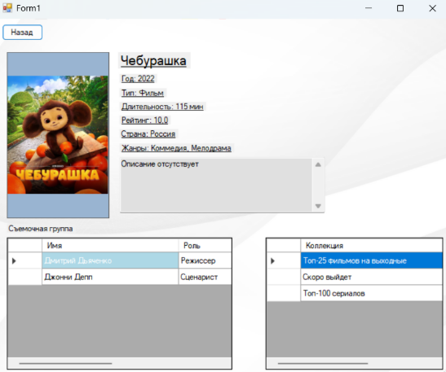
Рисунок 34 - Окно детальной информации о фильме
После нажатия на фильм открывается окно детальной информации о фильме. При нажатии на человека в съемочной группе, появится детальная информация о человеке.
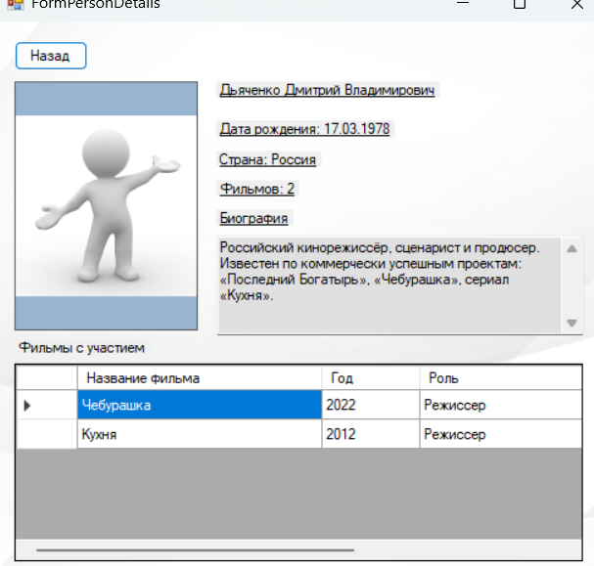
Рисунок 35 - Окно детальной информации о человеке
На вкладке мои коллекции. Можно создавать коллекции, нажатие кнопки «Новая коллекция», редактировать коллекции кнопка «Редактирование», удалять коллекции кнопка «Удалить», добавлять фильм в коллекцию кнопка «Добавить фильм».

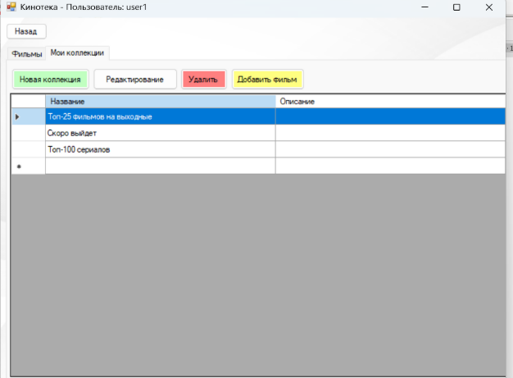
Рисунок 36 - Окно коллекций пользователя
При нажатии кнопки «Добавить фильм» Открывается окно добавления фильма в коллекцию, чтобы добавить фильм, необходимо нажать на фильм и нажать кнопку «Сохранить».
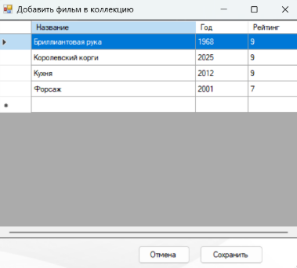
Рисунок 37 - Окно добавления фильма в коллекцию
Для того чтобы войти в систему, как администратор необходимо на основном окно нажать кнопку «Администратор». После чего откроется окно входа администратора.
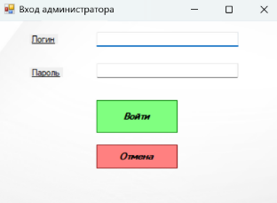
Рисунок 38 - Окно входа администратора
После входа открывается основное окно администратора.

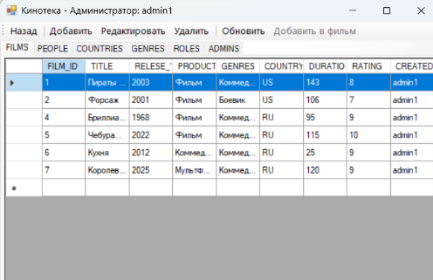
Рисунок 39 - Основное окно администратора
Верхней панели есть кнопки «Добавить» - дает возможность добавить новый фильм, человек, жанр, страну, роль, администратор; кнопка «Редактировать» - дает возможность редактировать фильм, человека и администратора; кнопка «Удалить» - дает возможность удалять фильм, человека, жанр, страну, роль, администратора; кнопка «Обновлять» - дает возможность обновлять данные; кнопка «Добавить в фильм» - дает возможность добавлять человека с его ролью в фильм.

4 Тестирование
Проведение тестирования программы работы с базой данных является важным этапом разработки. Программа должна корректно отображать информацию и обрабатывать действия пользователя в любых ситуациях. В случае возникновения исключительных ситуаций должны появиться окна с сообщениями об ошибке.
Проверим как работает регистрация пользователя.
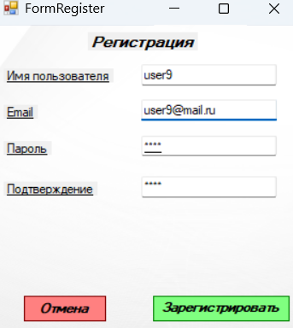
Рисунок 40 - Пример регистрации пользователя
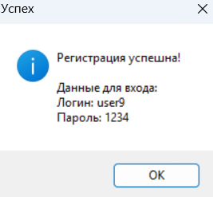
Рисунок 41 - Результат регистрации пользователя
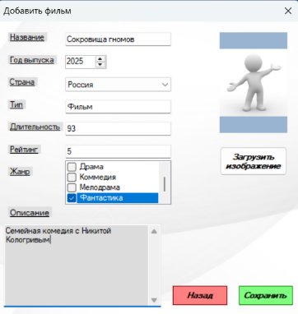
Рисунок 42 - Пример добавления фильма
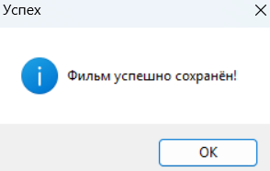
Рисунок 43 - Результат добавления фильма
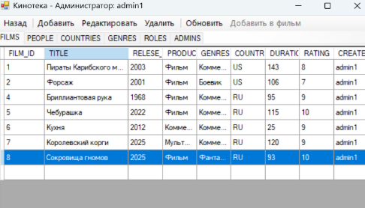
Рисунок 44 - Результат добавления фильма
Пример удаления фильма «Сокровища гномов».

Рисунок 45 - Пример удаления фильма
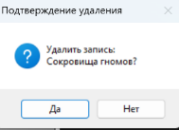
Рисунок 46 - Пример подтверждения удаления
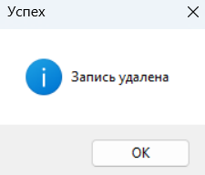
Рисунок 47 - Результат удаления
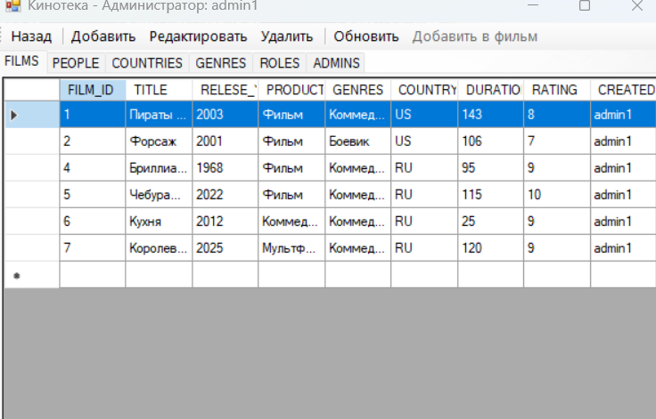
Рисунок 48 - Результат удаления
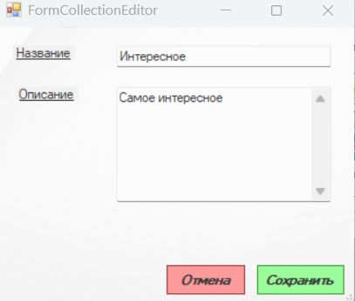
Рисунок 49 - Пример создания коллекции
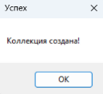
Рисунок 50 - Результат создания коллекции
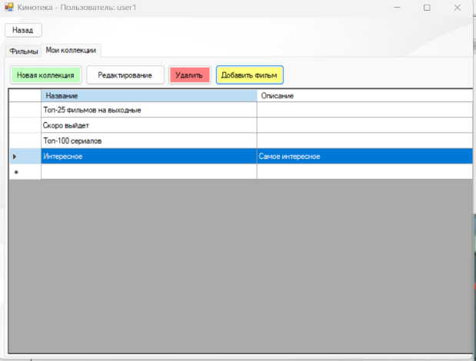
Рисунок 51 – Результат создания коллекции
Допустим, если при редактировании администратор введет рейтинг больше 10, то система покажет нам уведомление об ошибке.

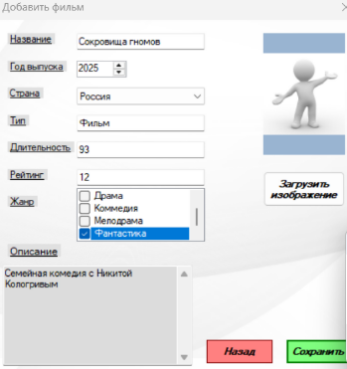
Рисунок 52 -Пример введен некорректный рейтинг
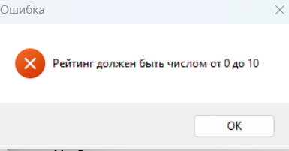
Рисунок 53 - Сообщение об ошибки
Если администратор не введет название фильма, то система выдаст сообщение об ошибке.
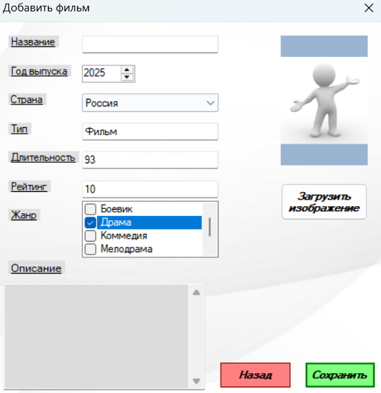
Рисунок 54 - Пример некорректного названия
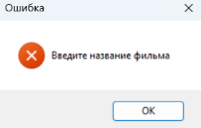
Рисунок 55 - Сообщение об ошибке
Допустим, при регистрации пользователь некорректно введенного email, то система покажет сообщения об ошибке.
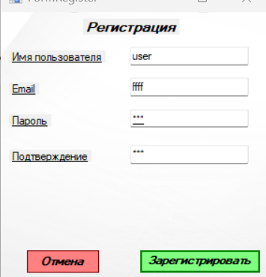
Рисунок 56 - Пример некорректного email
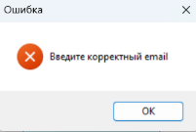
Рисунок 57 - Сообщение об ошибке

Заключение
В ходе данной курсовой работы была разработана информационная система хранения и поиска фильма. Для достижения поставленной цели была спроектирована структура база данных, а затем, на основе этой структуры, создана программа. Разработка велась в среде Visual Studio Windows Forms на языке C# с использованием базы данных Ред База Данных (Red Database).

Список литературы
1. Васильев А. Н. «Программирование на С# для начинающих» 2023 г. - 592 с.
2. Пахомов Б. И. «С# для начинающих.» –СПб.: БХВ-Петербург, 2014. - 432 с.
3. Маркин А.В. СУБД «Ред База Данных». Основы SQL. Учебное пособие 2022.

Приложение
Ссылка на репозиторий: https://github.com/OShalapanova/Coursework.git

